

**Universidad Autónoma del Estado de México**

**Unidad Académica Profesional Tianguistenco**

**Ingeniería en software**

**Unidad de aprendizaje:**

Desarrollo de aplicaciones web

**Profesor:**

Gustavo Gómez Vergara

**Título:**

**Página Web “ForoGamer”**

**Alumno:**

Diego Alan López Carmona

Índice

Introducción. 2

Planteamiento del problema. 3

Objetivos. 3

Objetivos generales. 3

Objetivos específicos. 3

Análisis. 3

Definición y características. 3

Metodología. 4

Modelo. 4

Cronología. 5

# Introducción.

El punto principal de esta página será el hacer una comunidad entre todos los gamers, sin importar de que juego estén comentando o qué es lo que quieran dar a conocer, el propósito es que tengan una pagina dedicada a la comunicación entre ellos, ya sea para compartir trucos, consejos, o intercambiar objetos entre ellos.

# Planteamiento del problema.

La comunidad Gamer se encuentra limitada a la comunicación entre ellos a solo el videojuego que estén practicando, pero ¿qué pasaría si solo pocas personas supieran de que pueden comunicarse entre el juego? Lo que sucedería sería que dejarían a un lado el videojuego llegando a perder el interés de continuar jugando.

Es por eso que esta plataforma permitirá a la comunidad comunicarse entre ellos sin importar para que videojuego estén interesados saber cosas o inclusive intercambiar objetos entre ellos mismos.

# Objetivos.

## Objetivos generales.

Crecer entre la comunidad gamer como un Foro social reconocido por la diversidad de jugadores que se pueden encontrar.

## Objetivos específicos.

Contar con aspectos que todo gamer quisiera que fuera agradable a su vista.

Contar con un sistema de seguridad y protección de datos para evitar un invidente.

Ser una plataforma con aspectos completos en cuanto a todo lo referente a un foro.

# Análisis.

## Definición y características.

* Inicio de sesión.
* Cierre de sesión.
* Registro de nuevos usuarios.
* Publicaciones.
* Modificación de datos.

# Metodología.

Metodología Ágil.

Scrum: Esta metodología se utiliza en las tareas de proyecto que se llevan a cabo en ciclos cortos conocidos como sprints, muy manejables y adecuadamente priorizados, que permiten mostrar el progreso de forma muy sencilla. Uno de los motivos por los que se utiliza esta metodología es que los desarrolladores se sienten comprometidos con las metas y responsables del éxito de la iniciativa.

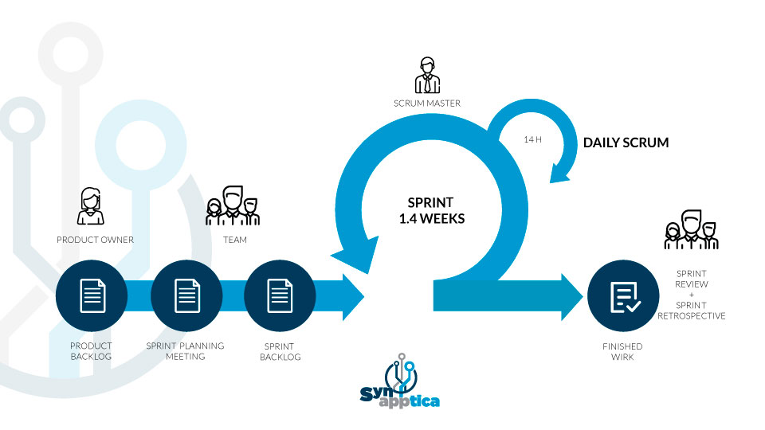

# Modelo.

Espiral: El modelo en espiral describe el ciclo de vida de un software por medio de espirales, que se repiten hasta que se puede entregar el producto terminado. El producto se trabaja continuamente y las mejoras a menudo tienen lugar en pasos muy pequeños.

Una característica clave del desarrollo en espiral es la minimización de los riesgos en el desarrollo de software, estos riesgos son contrarrestados por el enfoque incremental, haciendo primero prototipos, que luego pasan al menos una vez, por las fases de desarrollo de software. El desarrollo en espiral es genérico y puede combinarse con otros métodos de desarrollo clásicos y ágiles.

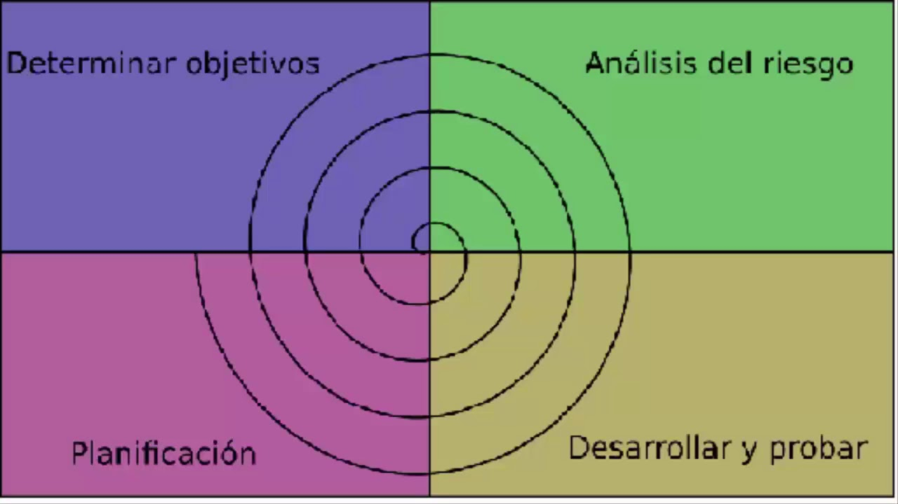

# Cronología.

MARZO

* Análisis
* Diseño
* Implementación

ABRIL

* Pruebas
* Cambios

MAYO

* Análisis
* Cambios
* Pruebas

JUNIO

* Seguridad
* Pruebas
* Correcciones